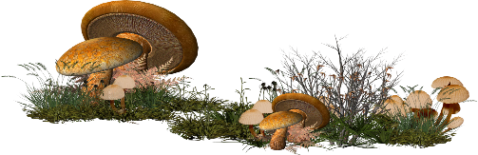

Всемирный день грибника.

Подготовила воспитатель: Харатян К.В.
Всемирный день грибника отмечается ежегодно 3 октября. Весьма велико биологическое и экологическое разнообразие грибов. Это одна из наибольших и разнообразнейших групп живых организмов, ставшая неотъемлемой частью всех водных и наземных экосистем. В соответствии с современными оценками, на Земле существует от 100 до 250 тысяч, а по некоторым оценкам до 1,5 миллионов видов грибов.
Этот праздник ни в каких календарях не помечен. Но для истинного грибника каждый осенний денек после легкого дождика – это праздник. Этим людям и посвящается очередной осенний праздник. И мы с ребятами не упустили возможность поговорить на эту тему, еще раз обратить внимание детей на разнообразие царства живой природы. С целью формирования знаний детей о грибах. Закрепить и обобщить знания детей о грибах; учить различать съедобные и несъедобные грибы. Познакомить детей с особенностями внешнего вида и роста грибов. Дать детям представления о правилах сбора грибов. Развивать наблюдательность, память, воображение, умение анализировать и делать выводы. Воспитать экологическую культуру, умение правильно вести себя в лесу при сборе грибов.
Мы с ребятами рассматривали иллюстрации, сюжетных картин, макеты грибов, изготовленных совместно с родителями, загадывали загадки, разучивали пальчиковые игры. В дополнение к беседе дети с огромным удовольствием вылепили грибную полянку.
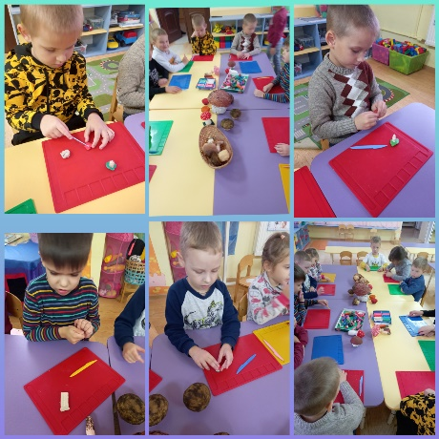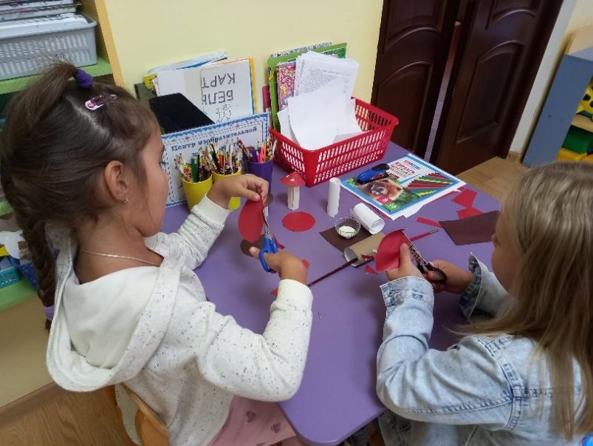
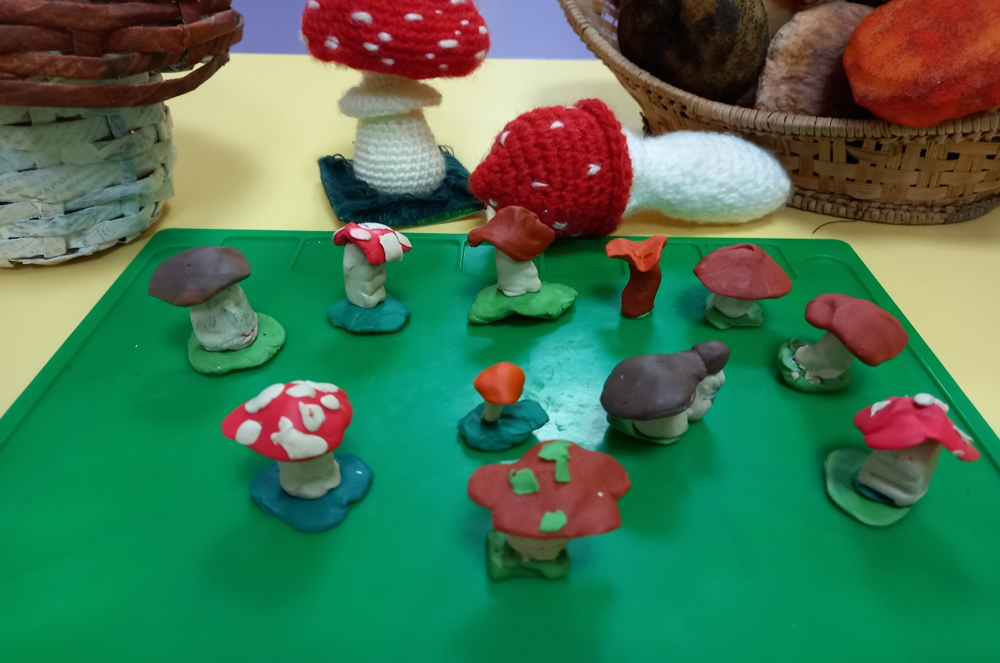
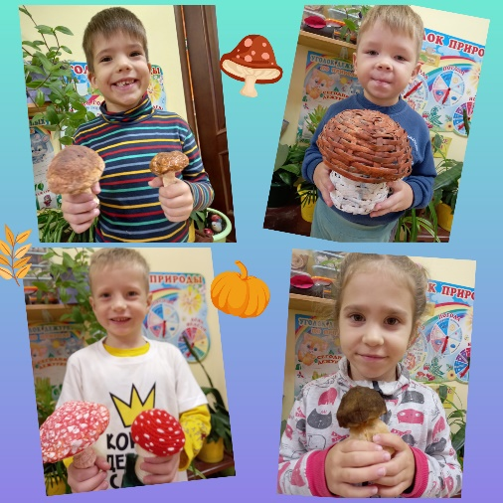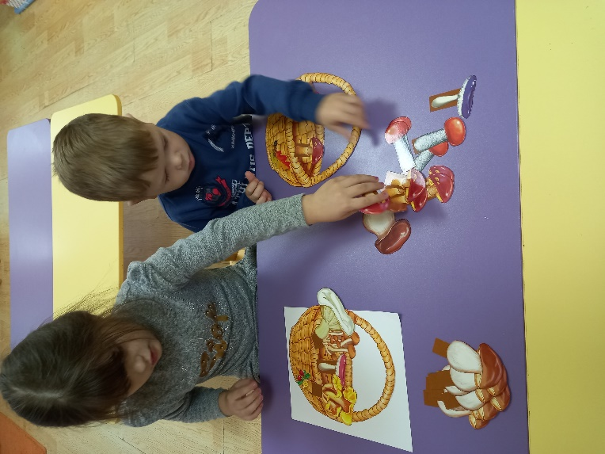

Источник: https://rus.team/holidays/vsemirnyj-den-gribnika

